Подключаемся к тестовой виртуальной машине по ssh

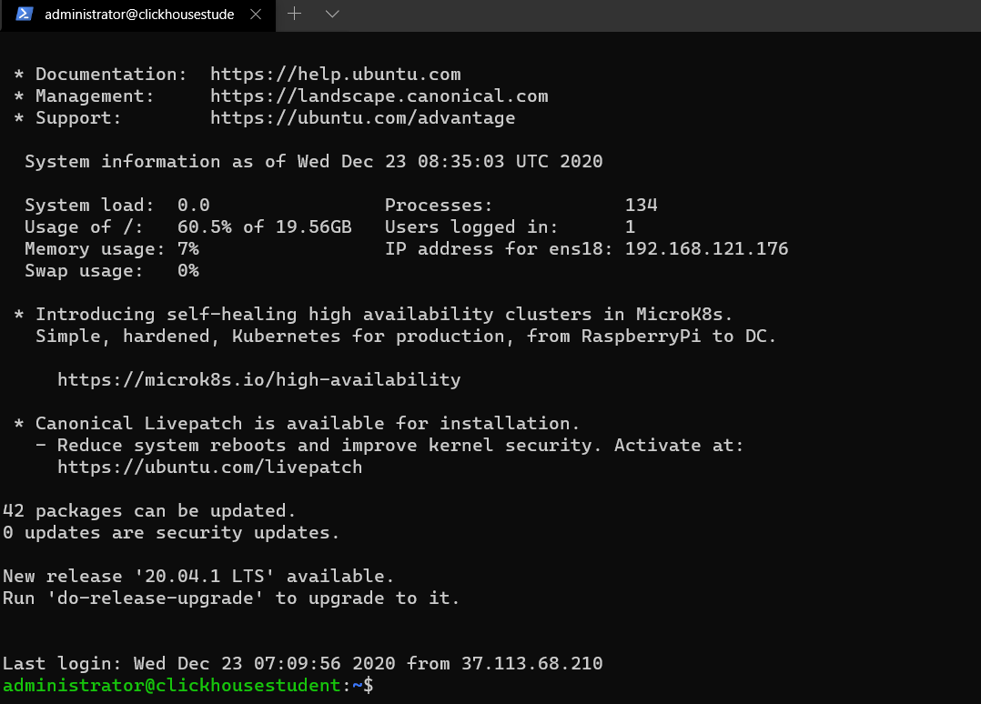

Запускаем clickhouse-client

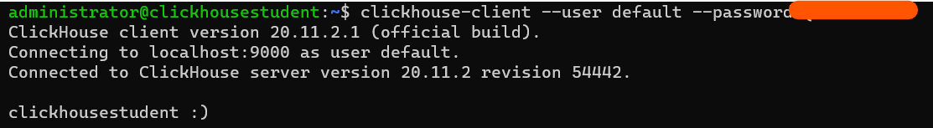

Выполняем команду: show create table lab6.big_table

В папке big_dir лежат файлы формата ‘CSV’. В названии файла {0..9} означает, чтобы были выбраны все файлы с цифрами в названии от 0 до 9 по разрядам.

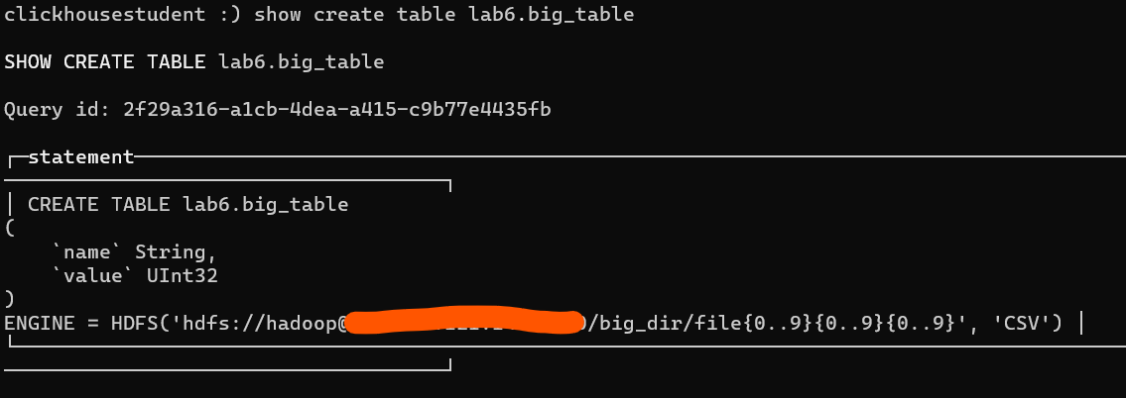

Выполним команду select * from lab6.big_table order by value

Запомним значения.

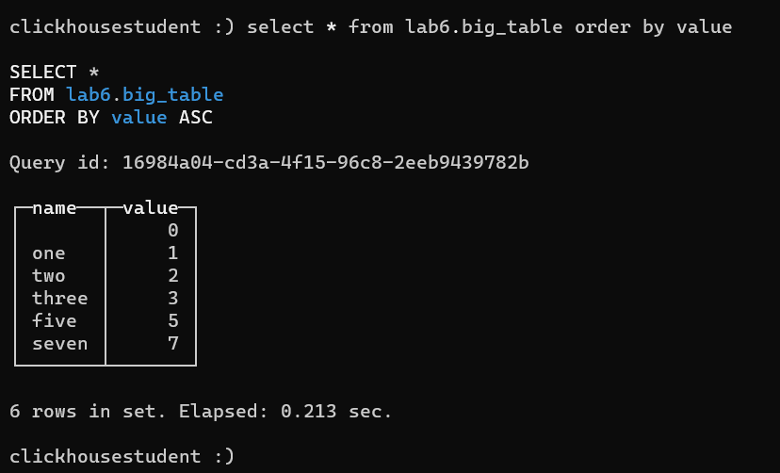

Пролистаем папку в которой лежат данные таблицы. Там находиться два файла.

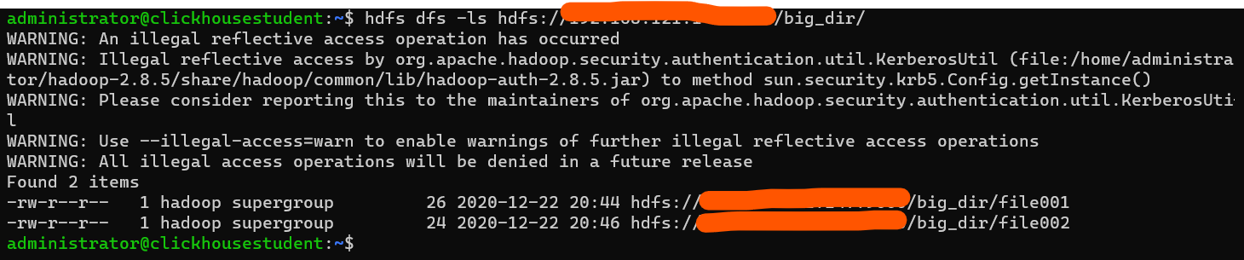

С помощью команды -cat прочтитаем содержимое файлов.

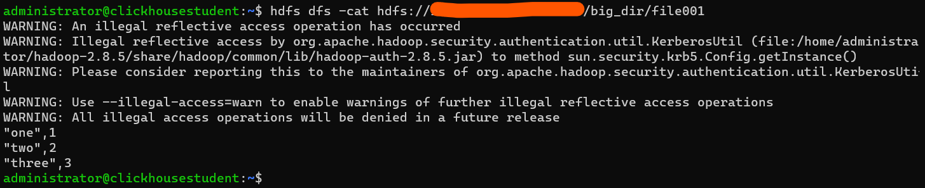

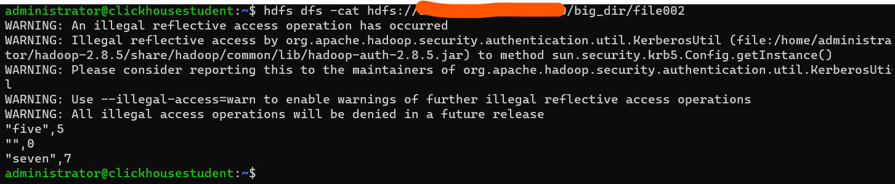

Данные совпадают с полученными ранее.

Создадим простой файл и добавим туда данные:

"ten",10

"eleven",11

С помощью команды -put запишем этот файл в папку с которой свзязана таблица big_table

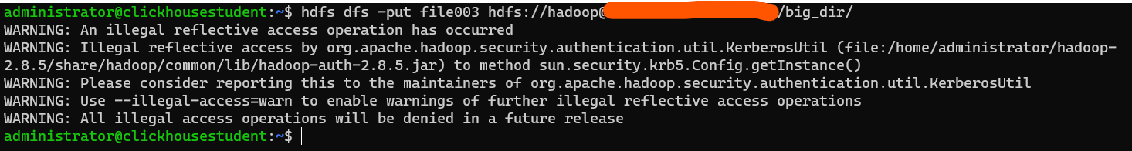

Повторим запрос: select * from lab6.big_table order by value

Наши данные появились в результатах.

